AVANCE MES 9 DE LA META 56
“IMPLEMENTAR ESTRATEGIA DE CONTROL Y VIGILANCIA EN FUENTES CONTAMINANTES”

CONTAMINACIÓN VISUAL
ACTIVIDADES DESARROLLADAS | EVIDENCIAS
El día 26 de septiembre se asistió a reunión con Hacienda para revisar el capítulo de impuesto de publicidad exterior visual que se va actualizar en el Estatuto de Rentas. | 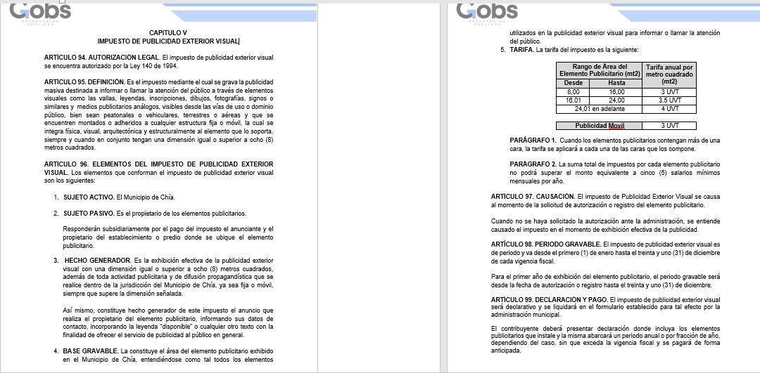
VERTIMIENTOS
ACTIVIDADES DESARROLLADAS | EVIDENCIAS
Se realizó acompañamiento a la CAR como parte de la indagación preliminar de puntos de captación y vertimientos en la quebrada Fusca, lo cual fue denunciado mediante oficio SMA-296-2025. | 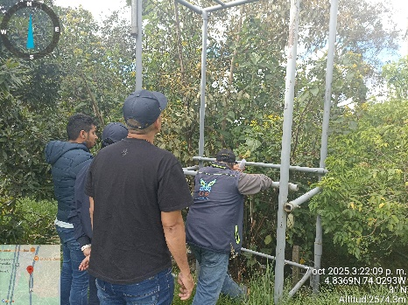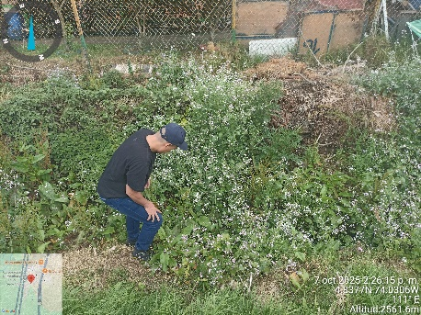
RUIDO
ACTIVIDADES DESARROLLADAS | EVIDENCIAS
El día 03 de octubre se realizó operativo de medición de ruido al establecimiento “Bar Momposina” según requerimiento de la secretaria de Gobierno, generando el informe técnico SMA-1941-2025 | 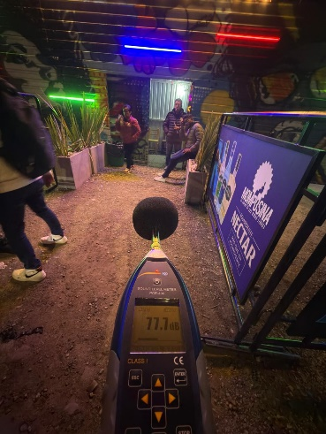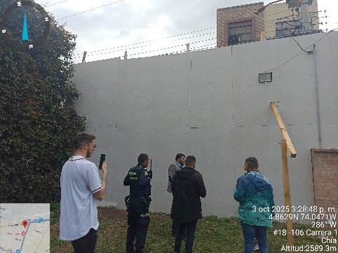

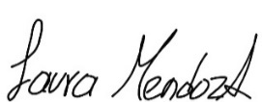
_______________________________
LAURA HEIDY MENDOZA AGUILAR
Ingeniera Geógrafa y Ambiental
T.P. 25916-251442 CND
C.C. 1.057.582.823

